 **INSTITUCION EDUCATICA TECNICA "LA SAGRADA FAMILIA"** 

**GUIA –TALLER – O3 CIENCIAS - SOCIALES - GRADO 10**

**SEGUNDO SEMESTRE**

**ESTUDIANTE __________________________________**



**Observa, lee, analiza, escribe……**

Buen día

Reciba un cordial saludo

**TEMA:**

**TIPOS DE DISCRIMINACIÓN SOCIAL**

**ACTIVIDAD: 1**

* **VISUALIZAR Y ANALIZAR LA PROBLEMÁTICA REPRESENTADA EN CADA UNA DE LAS ILUSTRACIONES**

**IMAGEN 1**.

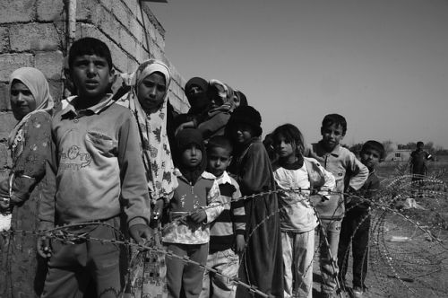

**IMAGEN 2**

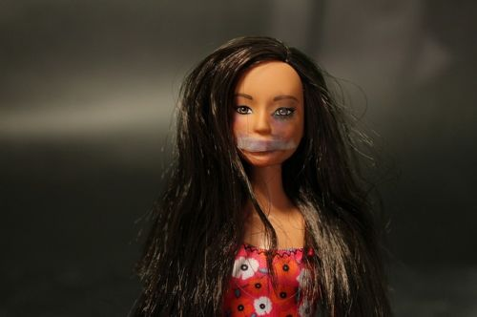

**IMAGEN 3.**

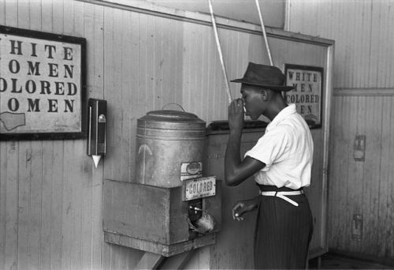



**IMAGEN 4.**

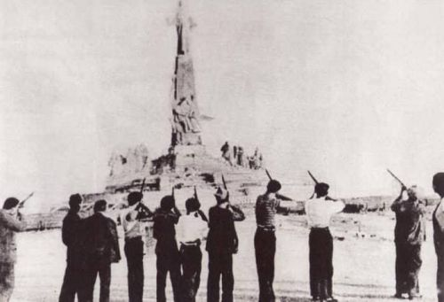

**IMAGEN 5.**

**IMAGEN 6**

**IMAGEN 7.**

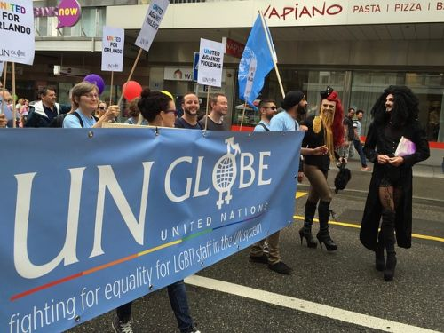

**IMAGEN 8.**

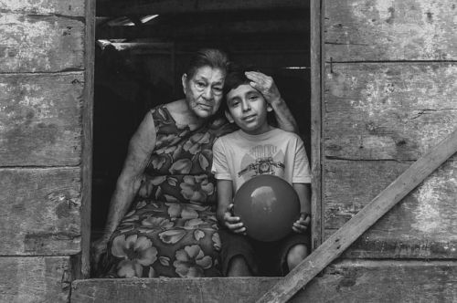

**IMAGEN 9.**

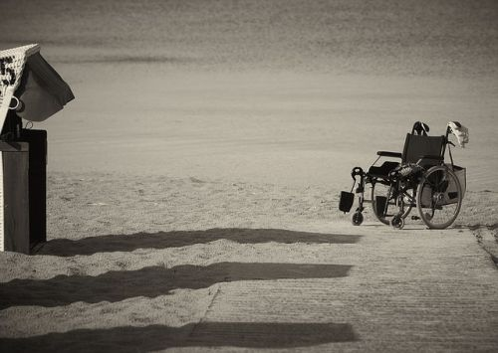

**ACTIVIDAD 2**

ELABORAR UN BREVE ANÁLISIS DEL MENSAJE EXPUESTO EN CADA PANTALLAZO

¿Qué son la discriminación, la exclusión o la inequidad?

(Serie de pantallazos).

<https://www.youtube.com/watch?v=74upoEIvQQQ>

2.Explica la diversidad cultural y étnica como una característica de las sociedades actuales lo cual se constituye en una riqueza para la vida en comunidad.